# 安装部署说明

1. 安装方式
2. 从微软store安装（暂未上传）
3. 从安装包安装
   1. 解压安装包
   2. 找到AppDevPakage

_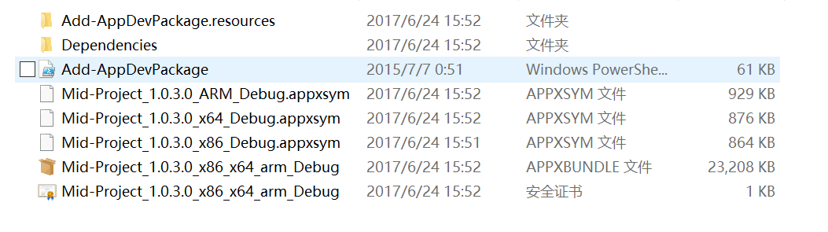

* 1. 右键选择以powershell运行
  2. 所有选择都选是

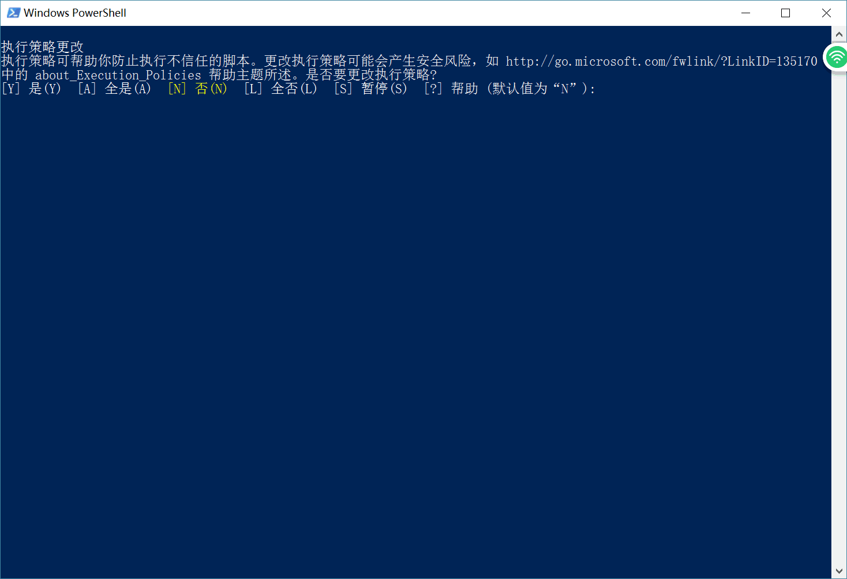

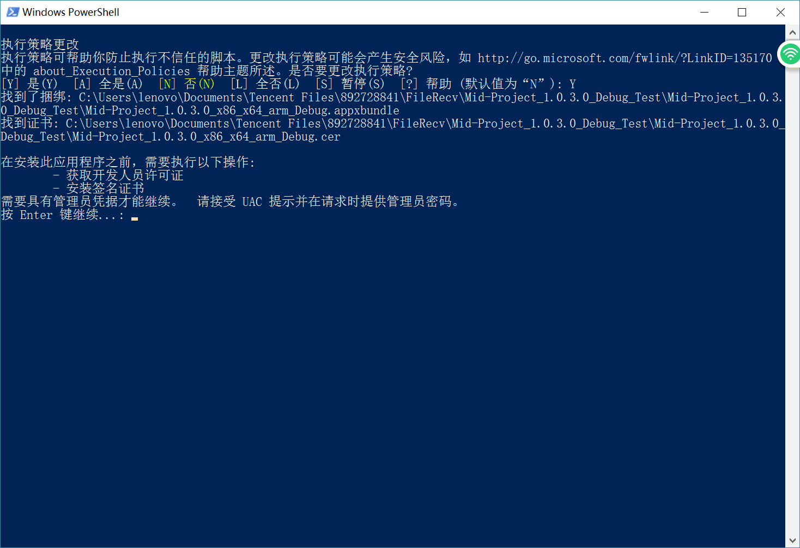

* 1. 这里需要修改UAC选项为开发人员模式

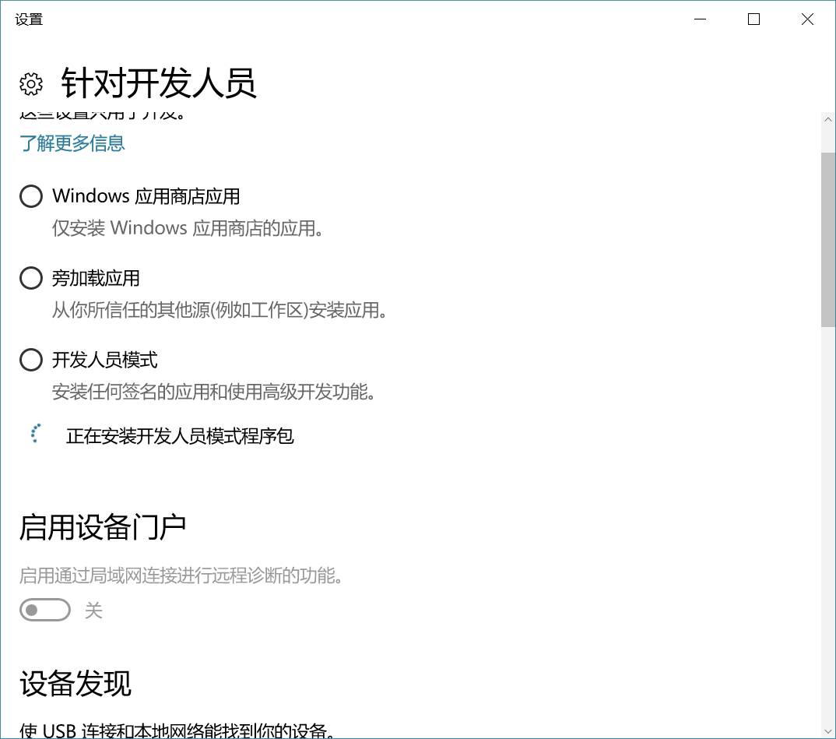

* 1. 继续并完成安装

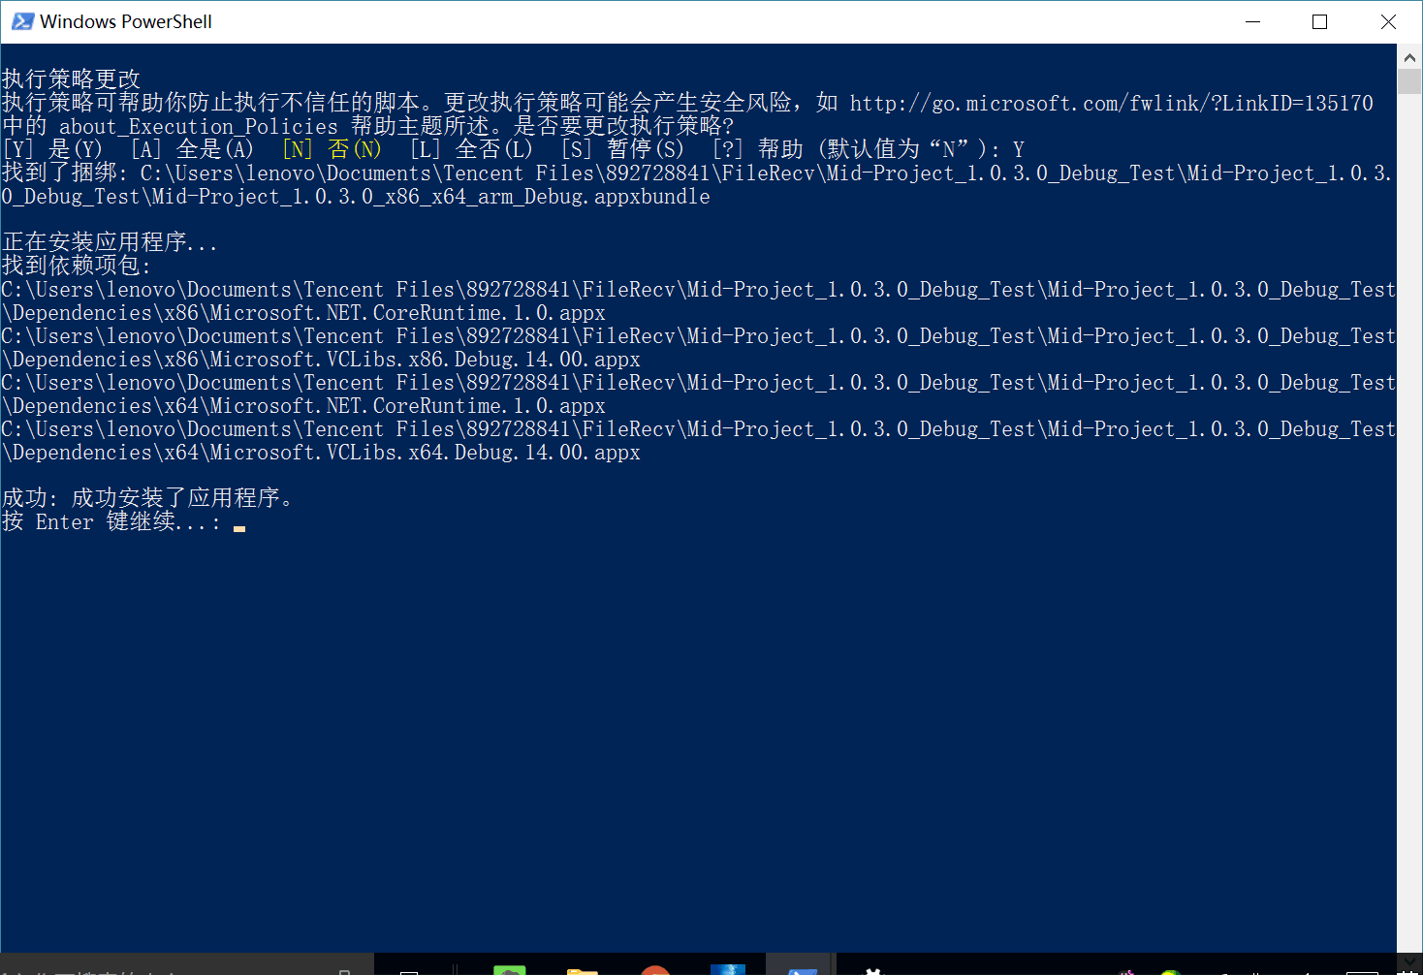

1. 可能出现问题
2. 授权失败

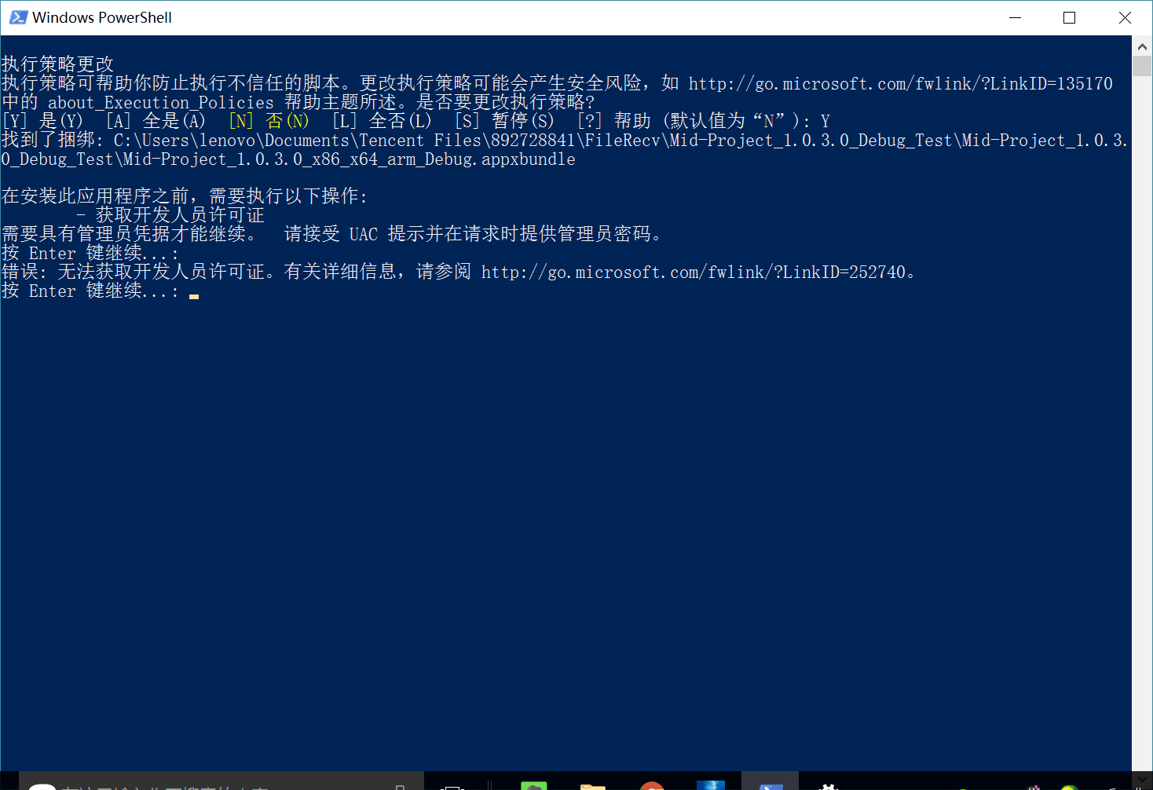

解决方法：在设置中手动打开即可